**Quiz - 4**













**Quiz - 5**

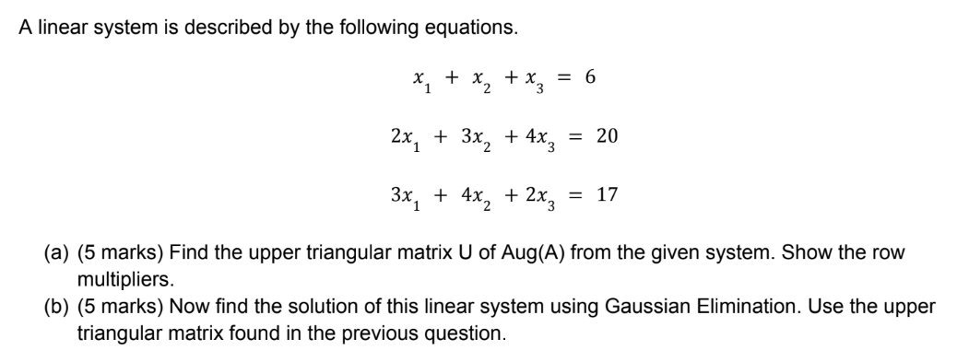

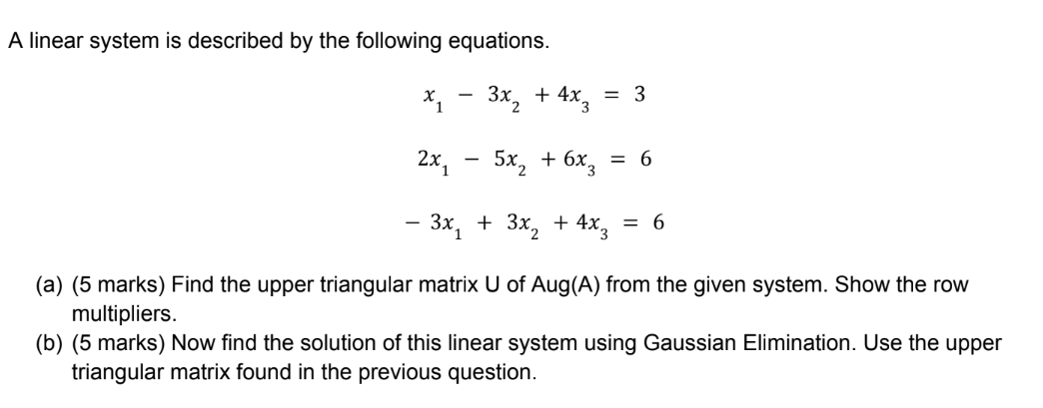

**Quiz - 6**

